1. git clone <https://github.com/Prioravod/sovcombank-spring.git/>
2. cd sovcombank-spring
3. mvn clean install
   1. Если операция выполнится успешно, то увидим следующее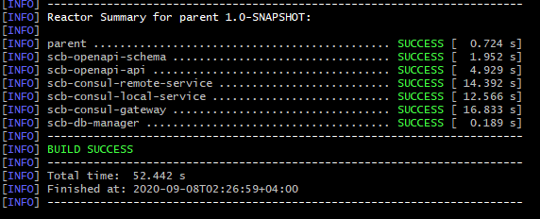
   2. Если операция прервалась, то следует продолжить операцию:

mvn clean install –rf :scb-consul-remote-service

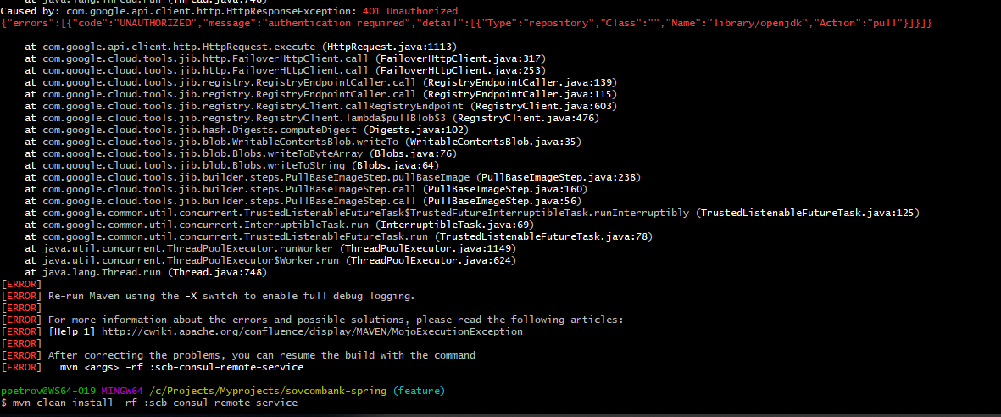

1. docker-compose up
2. После успешного запуска контейнеров, можно проверить в ui consul (localhost:8500) подключение сервисов:

